

Manual de configuración de correo institucional

En un dispositivo móvil iPhone/iPad/iPod

2020

2015

Dirección de Operación de Infraestructura y Soporte
Dirección de Tecnologías de Información
Tecnológico de Monterrey

Configuración de cuenta institucional de Microsoft O365 en dispositivos Apple

Requerimientos

- Algunos de los siguientes dispositivos móviles: Apple iPhone, iPad o iPod.
- Buzón de correo institucional basado en Microsoft Office 365.

Nota: es recomendable contar con las actualizaciones más recientes de tu dispositivo.

Parte 1. Alta de cuenta de correo en el dispositivo

El procedimiento para configurar un buzón de Microsoft Office 365 en cualquiera de estos tres dispositivos es el mismo, por lo que se muestra solo un grupo de pantallas como ejemplo.

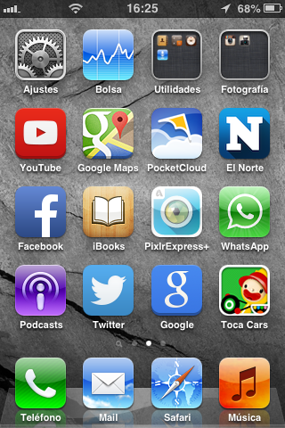
- Localiza la sección Ajustes:

- Selecciona la opción Correo, contactos, calendario:

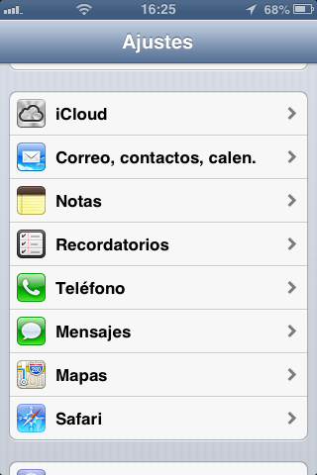
- En la sección Cuentas, selecciona Añadir cuenta…:

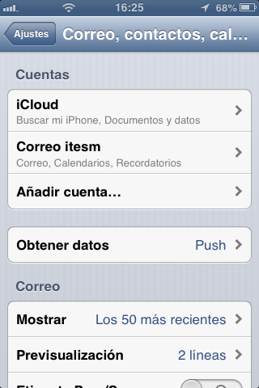

- Elige Microsoft Exchange como el tipo de cuenta a configurar:

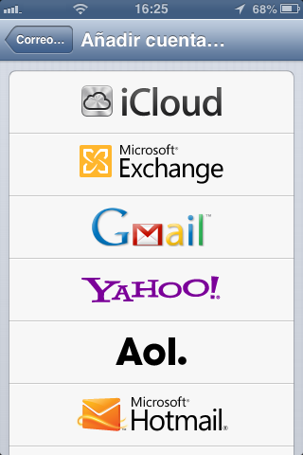

- Introduce los datos de la cuenta:
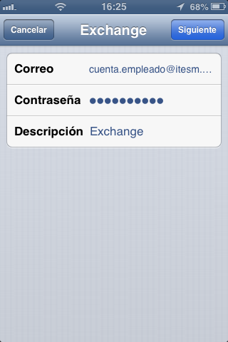

Correo: cuenta@exatec.tec.mx
Contraseña: del correo electrónico EXATEC
Descripción: nombre con el que se identificará la cuenta

- En caso de que el sistema solicite datos extras durante la configuración, especifica:

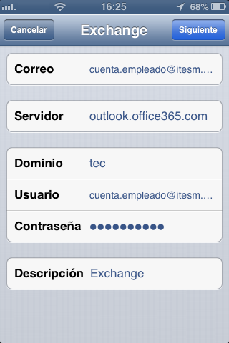

Correo: correo@exatec.tec.mx
Servidor: outlook.office365.com
Dominio: tec
Usuario: correo@exatec.tec.mx
Contraseña: del correo electrónico
Descripción: nombre con el que se identificará la cuenta

- Haz clic en Siguiente. Esto iniciará una validación de datos:

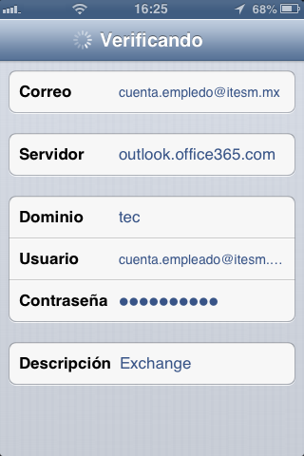

- Una vez validados los datos de manera exitosa, cada una de las líneas en pantalla mostrará una palomita de confirmación. Luego, haz clic en Save (Guardar):

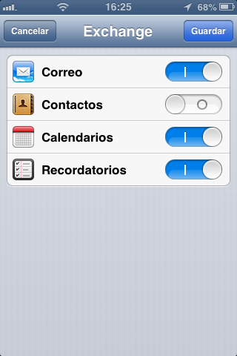

- Una vez realizado lo anterior, el sistema mostrará una pantalla con los datos de la cuenta recién configurada. El correo está listo para usarse en tu iPad, iPhone o iPod.

Parte 2. Baja de cuenta de correo en el dispositivo

El procedimiento para dar de baja la cuenta de Microsoft Office 365 en un dispositivo Apple es el siguiente:

- Ve al menú Configuración:


- Elige la opción Mail:

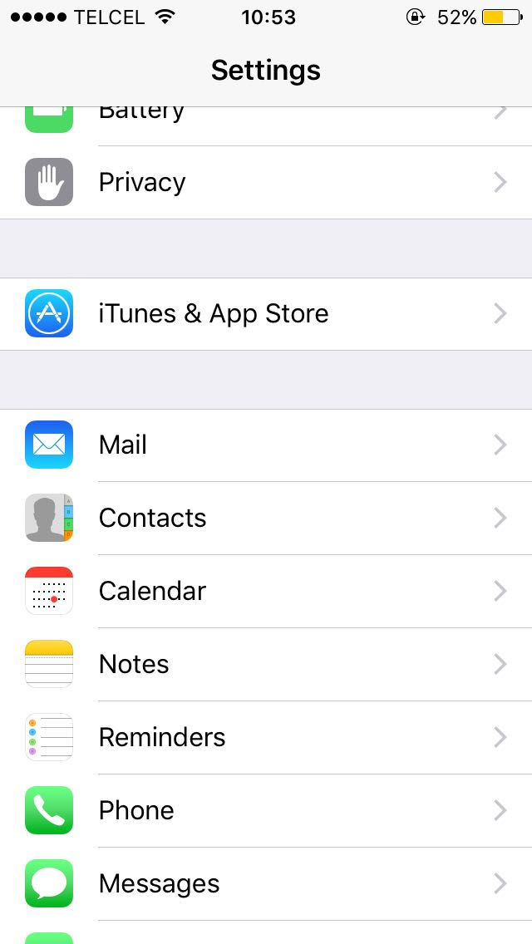

- Elige la opción Accounts (Cuentas):
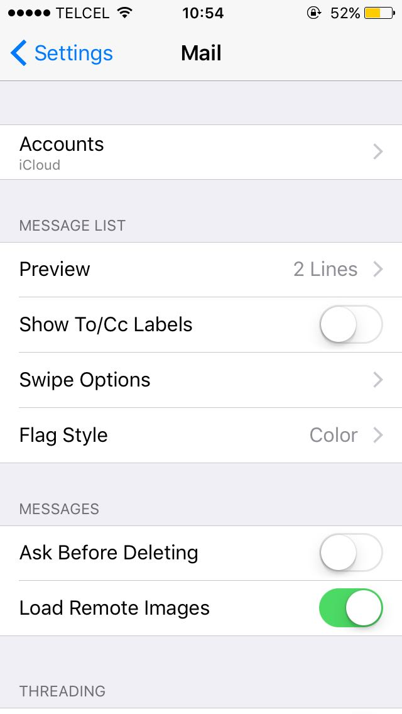

- Haz clic en Tec:
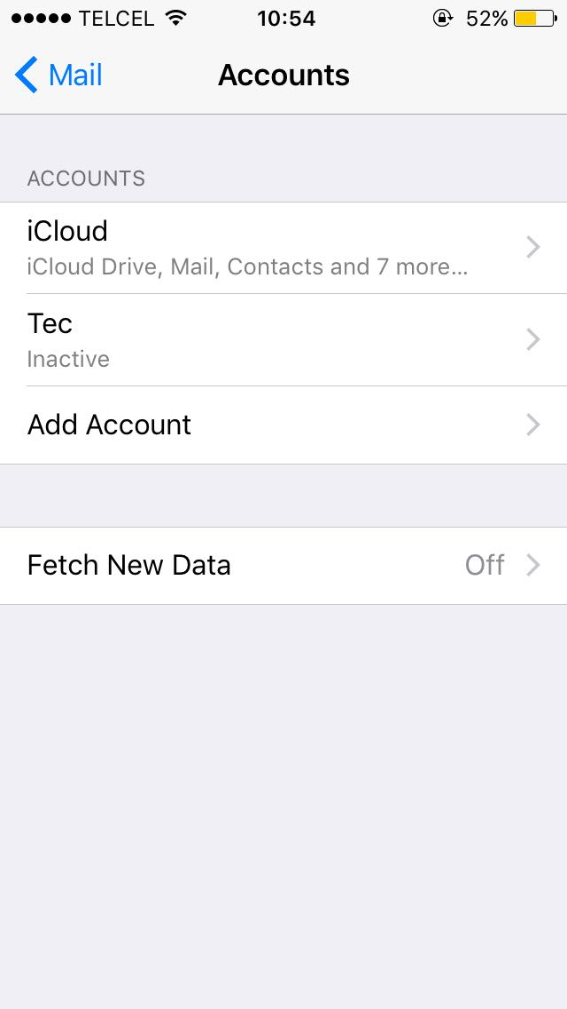

- Selecciona Delete accout (Borrar cuenta):
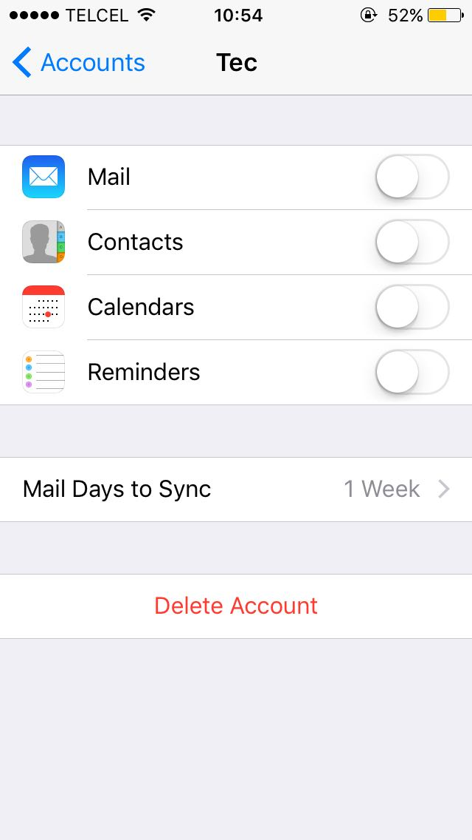

Si experimentas alguna duda o situacion diferente a lo mostrado, puedes contactar a contacto@exatec.tec.mx

